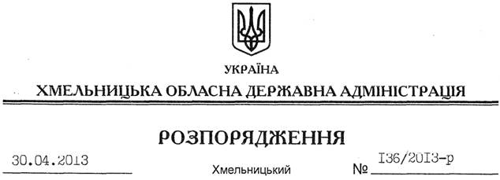

Про надання дозволу на розробку технічної документації із землеустрою щодо встановлення (відновлення) меж земельної ділянки ТОВ “Красилів Агрохім”

На підставі статей 6, 21, 39 Закону України “Про місцеві державні адміністрації”, статей 17, 93, 122, 123, 124, 134 Земельного кодексу України, статті 55 Закону України “Про землеустрій”, розглянувши клопотання ТОВ “Красилів Агрохім” від 26 березня 2013 року № 1-03/13 та подані матеріали:
1. Надати дозвіл товариству з обмеженою відповідальністю “Красилів Агрохім” на розроблення технічної документації із землеустрою щодо встановлення (відновлення) меж земельної ділянки державної власності площею 7,3500 га, яка знаходиться за межами населених пунктів на території Щиборівської сільської ради Красилівського району.
2. ТОВ “Красилів Агрохім” при розробленні технічної документації із землеустрою щодо встановлення (відновлення) меж земельної ділянки забезпечити дотримання вимог чинного законодавства.
3. Контроль за виконанням цього розпорядження покласти на заступника голови облдержадміністрації В.Галищука.

Голова адміністрації В.Ядуха

